  МБДОУ  Дубъязский детский сад  «Гульчачак»  (средняя группа)  «Росинка»  Гульчачак | 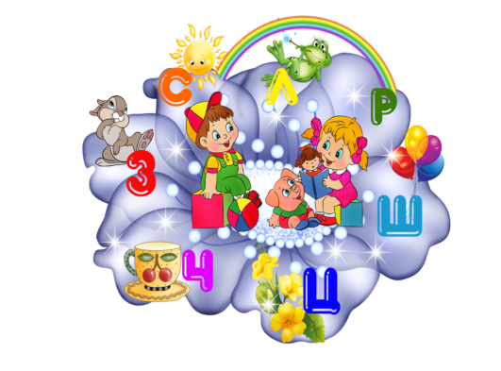 | МИНИ-ГАЗЕТА  №1  сентябрь  2015г.

  - Е Ж Е М Е С Я Ч Н А Я Г А З Е Т А Д Л Я Л Ю Б О З Н А Т Е Л Ь Н Ы Х И ЗАБОТЛИВЫХ Р О Д И Т Е Л Е Й

ЕСЛИ У ВАШЕГО МАЛЫША  ЕСТЬ НАРУШЕНИЯ РЕЧИ.  Учитель – логопед:  - Поможет Вам оценить сложившуюся ситуацию;  - Отметит, какие есть отклонения в говорении, понимании, общении;  - Установит, какие стороны речи и психической деятельности необходимо развивать и корректировать.  Основные направления работы: диагностика, профилактика и коррекция нарушений звукопроизношения. Работа начинается с логопедического обследо-вания: сбор анамнестических данных, обследование состояния органов артику-ляционного аппарата (жевательных, ми-мических мышц, мышц языка, губ, щек, мягкого неба), состояния звукопроизно-шения (как изолированных звуков, так и звуков в слоге и слове), слуховая диффе-ренциация звуков, грамматического строя речи, состояния связной речи. Для Ваше-го ребенка будет составлена индиви- |  | Советы логопеда |  | Связная речь. Дети начинают овладевать монологической речью. Ребенок среднего  дошкольного возраста должен уметь связно рассказать о событиях из собственной жиз-ни, описать животных или заменяющие их игрушки, рассказать об изображенном со-бытии на картинке или на серии картинок.  Родителям важно помнить:  - Воспитатели и логопеды могут обеспе-чить развитие технической стороны речи («поставить звуки»), сформиро-вать интонационные навыки, но глав-ная ответственность по формированию речи лежит на родителях.  Материал подготовила учитель – логопед:  Усманова Э.А.  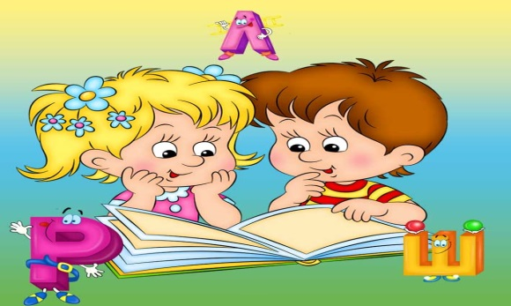
 |  | дуальная коррекционная программа, подобра-ны необходимые задания и упражнения. Речь – это способ общения, и, как любая функция, она формируется только в том случае, если востре-бована: если общение есть, речь развивается, если ребенка не слушают – речь становится не-нужной, и ее развитие тормозится.
Речевое развитие детей 4-5 лет:
На пятом году жизни речь ребенка становится разнообразнее, правильнее, богаче.
Звукопроизношение. Дети данного возраста овладевают четким и чистым произношением шипящих звуков [ш], [ж], [ч’], [щ’], многие начинают верно произносить звуки [р], [р’], [л], но еще не всегда умеют употреблять их во всех словах.
Словарный запас. Увеличение активного словаря (к пяти годам он достигает 3000 слов) дает возможность ребенку точнее излагать свои мысли, свободно общаться как с взрослыми, так и с детьми.

